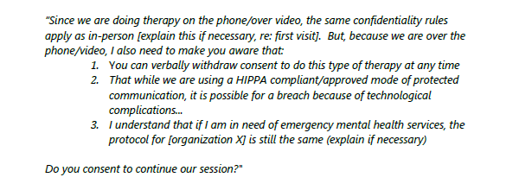

Como estamos haciendo terapia por teléfono/video, se aplican las mismas reglas de confidencialidad que en sus citas en persona. Pero, debido a que estamos hablando por teléfono/video, también necesito asegurarme de que sepa que:

1. Puede retirar verbalmente su consentimiento para hacer este tipo de terapia en cualquier momento.
2. Que mientras estamos usando un modo de comunicación protegido, y cumple y es aprobado por “La Ley de Privacidad y Portabilidad del Seguro Médico” (HIPAA, por sus siglas en Inglés), es posible que se produzca una violación debido a complicaciones tecnológicas.
3. Entiendo que si necesito servicios de salud mental de emergencia, el protocolo para (organization x) sigue siendo el mismo (explain if necessary)